
2016年高考模拟试卷 数学卷（理科）
本试题卷分选择题和非选择题两部分．满分150分，考试时间120分钟。
请考生按规定用笔将所有试题的答案涂、写在答题纸上。
选择题部分（共40分）
注意事项：
1.答题前，考生务必将自己的姓名、准考证号用黑色的字迹的签字笔或钢笔填写在答题纸上。
2.每小题选出答案后，用2B铅笔把答题纸上对应题目的答案标号涂黑，如需改动，用橡皮擦干净后，再选涂其它答案标号。答在试题卷上无效。
参考公式：
如果事件，互斥，那么 棱柱的体积公式
如果事件，相互独立，那么 其中表示棱柱的底面积，表示棱柱的高
棱锥的体积公式
如果事件在一次试验中发生的概率是，那么
次独立重复试验中事件恰好发生次的概率 其中表示棱锥的底面积，表示棱锥的高
棱台的体积公式
球的表面积公式
球的体积公式 其中分别表示棱台的上底、下底面积，
其中表示球的半径 表示棱台的高
一、选择题：本大题共8小题，每小题5分，共40分。在每小题给出的四个选项中，只有一项是符合题目要求的。
1、（原创）已知实数则“”是“”的（ ）
A.充分不必要条件 B.必要不充分条件
C.充要条件 D.既不充分也不必要条件
2、（原创）已知奇函数在上是单调减函数,且，则不等式的解集为( )
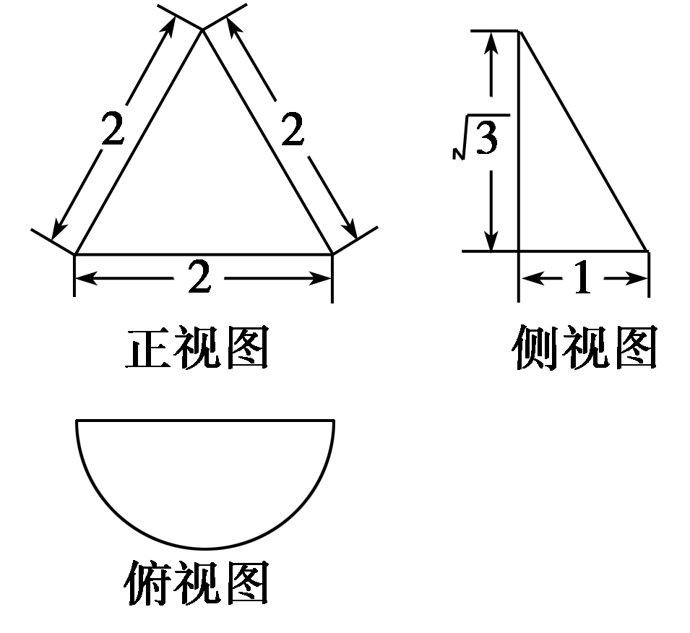
(A) (B)
(C) (D)
3、（引用十二校联考题）某几何体的三视图如图所示，
其中俯视图是半圆，则该几何体的表面积为（ ）
A． B．
C． D．

4、（改编）函数与在同一直角坐标系下的图象大致是( )
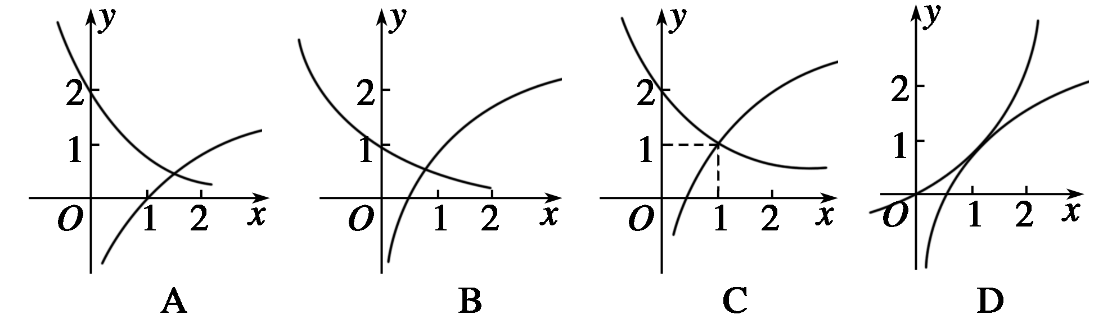
5、（15年海宁月考改编）设变量满足约束条件，目标函数的最小值为，则的值是( )

A． B． C． D．
6、（改编）单位向量，（）满足,则 可能值有( )
A.2 个 B.3 个 C.4 个 D.5个
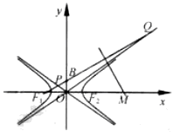
7、（改编）如图，F₁,F₂分别是双曲线（a,b＞0）的左、右焦点，B是虚轴的端点，直线F₁B与C的两条渐近线分别交于P,Q两点，线段PQ的垂直平分线与x轴交于点M，若|MF₂|=|F₁F₂|,则C的离心率是( )
(A) (B) (C) (D)
8、（引用余高月考卷）如图，已知点E是正方形ABCD的边AD上一动点（端点除外），现将△ABE沿BE所在直线翻折成△，并连结，．记二面角的大小为则下列表述正确的是（ ）
C
E
D
B
A
C
E
D
B

（第8题图）

A．存在，使得面 B．存在，使得面
C．存在，使得面 D．存在，使得面

非选择题部分（共110分）
二、填空题： 本大题共7小题, 单空题每题4分，多空题每题6分，共36分。
9、（原创）已知全集，集合，集合，则

= ， ．
10、（原创）设等比数列的首项，且，，成等差数列，则公比= ，数列 的前n项和= ．
11、（原创）函数则= ；方程解是
12、（原创）函数的值域为 ;最小正周期为 .
13、（原创）△ABC中,,BC=3,则△ABC的周长为_________.
14、（改编）抛物线y²＝2x的焦点为F，过F的直线交该抛物线于A，B两点，则|AF|＋4|BF|的最小值为________．

15、（引用自嘉兴一中模拟卷）若直角坐标平面内两点P,Q满足条件:①P,Q都在函数f(x)的图象上;②P,Q关于原点对称,则称点对(P,Q)是函数f(x)的一个“友好点对”(点对(P,Q)与(Q,P)看作同一个“友好点对”).已知函数则f(x)的“友好点对”有 个.

三、解答题：本大题共5小题，共74分。解答应写出文字说明、证明过程或演算步骤。

16、（改编）（本题满分14分）在中，角A，B，C的对边分别为a，b，c，若
（1）求角A；
（2）已知，求面积的最大值。

17、（东阳市模拟卷17题改编）（本题满分15分）已知四边形中,, 为中点，连接，将沿翻折到,使得二面角的平面角的大小为.
（Ⅰ）证明:；
（Ⅱ）已知二面角的平面角的余弦值为，求的大小及的长.

18、（海宁市月考18题改编）（本题满分15分）已知函数，其中a是实数.
（Ⅰ）判断的奇偶性，并说明理由；
（Ⅱ）当时，的最小值为，求a的值.

19、（改编）（本题满分15分）已知点是离心率为的椭圆：上的一点．斜率为的直线交椭圆于、两点，且、、三点不重合．
（Ⅰ）求椭圆的方程；
（Ⅱ）求证：直线、的斜率之和为定值．
（Ⅲ）的面积是否存在最大值？若存在，求出这个最大值；若不存在，说明理由？

20、（衢州市2013年4月高三教学质量检测理科改编）（本题满分15分）已知数列满足，．
（Ⅰ）证明：是等差数列，并求数列的通项公式；
（Ⅱ）记（），，证明：．

试卷命题双向细目表
题序 | 考查内容
1 | 逻辑推理
2 | 不等式
3 | 三视图
4 | 函数图像
5 | 线性规划求最值
6 | 平面向量
7 | 解析几何
8 | 立体几何
9 | 集合
10 | 数列
11 | 分段函数
12 | 三角恒等变换
13 | 解三角形
14 | 抛物线
15 | 函数性质
16 | 三角函数
17 | 立体几何的证明与计算
18 | 二次函数的性质
19 | 解析几何
20 | 数列的计算与证明
难度系数 | 0.60—0.65

2016年高考模拟试卷 数学卷（理科）
学校 班级 姓名 考号

装 订 线
答题卷

一、选择题: 本大题共10小题, 每小题5分, 共40分。在每小题给出的四个选项中, 只有一项是符合题目要求的。
题号 | 1 | 2 | 3 | 4 | 5 | 6 | 7 | 8
答案

二、填空题:共7小题, 第9,10,11,12题每空3分，其余每题4分，共36分。
9、___________, ____________, 10.__________, _____________,
11.___________, ____________ , 12.__________, _____________,
13____________, 14_____________, 15___________,

三、解答题: 本大题共5小题, 共74分。解答应写出文字说明, 证明过程或演算步骤。

16．（本小题14分）

17.（本小题共15分）

18. （本小题共15分）

19. （本小题共15分）

20. （本小题共15分）

2016年高考模拟试卷 数学（理科）参考答案及评分标准

一、选择题:每小题5分, 满分40分。
题号 | 1 | 2 | 3 | 4 | 5 | 6 | 7 | 8
答案 | A | B | A | C | A | B | B | D

二、填空题：第9, 10，11，12题每空3分，其余每题4分。共36分。
9、 ， 10、
11、 12、 [-,] 2
13、 6 14、 15、2
三、解答题（共74分）
16、 （本题满分14分）
（1）因为，由正弦定理可得，
，……………………………………………2分

，……………………4分

，所以，所以；……………………………………………7分

（2）由余弦定理得，，…………………10分

所以．……………………………14分

17、（本题满分15分）
(Ⅰ)取中点,
……………………………………………………………2分
面…………………………………………………………………………4分
………………………………………………………………………………6分
(Ⅱ) 建系…………………………8分
，，
,
设面法向量，
,
………………………………11分
同理面法向量
二面角的平面角的余弦值为…13分
解得，……………………………………………………………15分

18、（本题满分15分）
解（Ⅰ）①当时，，有，所以为偶函数；
②当时，，所以不是奇函数；
又因为，而，
即，所以不是偶函数；
综上，当时，既不是奇函数也不是偶函数. ………… 6分
（Ⅱ）①若，即，
当时，，
故在上递增，所以，
得. ………………………………………8分

②若，即，
当时，，
故在上递减，所以，
得或. ……………………………………11分

③若，即，
故在上递减，在上递增；…………………………………14分

所以，得.
综上，或或或. …………………… 15分

19、(本题满分15分)
解：（Ⅰ）， ，
，，
…………………… 6分
X
Y
O
D
B
A
（Ⅲ）设，，直线、的斜率分别为： 、，则
= ------*
将（Ⅱ）中①、②式代入*式整理得
=0， …………………… 8分
即0
（3）设直线BD的方程为
----① -----②…………………… 10分
，
设为点到直线BD：的距离， …………………… 12分
，当且仅当时取等号.
因为，所以当时，的面积最大，最大值为 --------15分

20、（本题满分15分）
解：（Ⅰ）当时，，
当时，由与相除得，
，即， …………………… 3分
所以，
即是公差为1，首项为2的等差数列，
得，． …………………… 7分
（Ⅱ）由上得，
，
所以， …………………… 11分
另一方面，，
得．
综上证得，． ………………… 15分

